BERITA ACARA PERKULIAHAN
(PRESENTASI KEHADIRAN DOSEN)
SEMESTER GENAP TAHUN AKADEMIK 2020/2021
PROGRAM STUDI TEKNIK MESIN S.1 –ISTN

 | Mata Kuliah | : | Proses Manufaktur 2 | Semester | : | 6
 | Dosen | : | Ahmad Husen Ir MSc | SKS | : | 3
 | Hari | : | Senin | Kelas | : | Reguler
 | Jam | : | 15.00 – 17.00 | Ruang | : | B3

No. | TANGGAL | MATERI KULIAH | JML MHS  HADIR | TANDA TANGAN  DOSEN
1. | 01 April 2021 | Mahasuswa diharapkan memahami dan mengerti tentang proses manufaktur | 5
2. | 08 April 2021 | Mahasiswa diharapkan memahami dan mengerti tentang kelompok pada proses manufaktur | 10
3. | 15 April 2021 | Mahasiswa diharapkan memahami dan mengerti tentang proses pembentukan logam | 8
4. | 22 April 2021 | Mahasiswa dihapkan memahami dan mengerti tentang proses perlakuan fisik pada logam | 11
5. | 29 April 2021 | Mahasiswa diharapkan memahami dan mengerti tentang proses pemesinan | 6
6. | 05 April 2021 | Mahasiswa diharapkan memahami dan mengerti tentang proses pengecoran logam | 12
7. | 12 April 2021 | Mahasiswa dapat memahami dan mengerti tentang perbedan antara proses pemesinan dengan proses pengecoran | 10
8. | 6 April 2021 | UJIAN TENGAH SEMESTER (UTS) | 11

DOSEN PENGAJAR

(.Ahmad Husen Ir MSc )

BERITA ACARA PERKULIAHAN
(PRESENTASI KEHADIRAN DOSEN)
SEMESTER GANJIL TAHUN AKADEMIK 2020/2021
PROGRAM STUDI TEKNIK INDUSTRI S.1 -ISTN

 | Mata Kuliah | : | Proses Manufaktur 2 | Semester | : | 6
 | Dosen | : | Ahmad Husen Ir MSc | SKS | : | 3
 | Hari | : | Senin | Kelas | : | Reguler
 | Jam | : | 15.30 – 17.00 | Ruang | : | B3

No. | TANGGAL | MATERI KULIAH | JML MHS  HADIR | TANDA TANGAN  DOSEN
9. | 17 Mei 2021 | Diharapkan mahasiswa memahami dan mengerti tentang sifat mekanis logam pada proses manufaktur | 8
10. | 24 Mei 2021 | Diharapkan mahasiswa memahami dab mengerti tentang sifat fisik logam pada proses manufaktur | 10
11. | 31 Mei 2021 | Diharapkan mahasiswa memahami dan mengerti tentang pemilihan jenis material pada proses manufaktur | 5
12. | 07 Juni 2021 | Diharapkan mahasiswa memahami dan mengerti tentang kelompok material dalam proses manufaktur | 12
13. | 14 Juni 2021 | Diharapkan mahasiswa memahami dan mengerti tentang proses extrusi pada pembentukan material | 10
14. | 21 Juni 2021 | Diharapkan mahasiswa memahami dan mengerti tentang proses fabrikasi meliputi Rolling dan Bending.  . | 8
15. | 28 Juni 2021 | Diharapkan mahasiswa memahami dan mengerti tentang proses metal forming dan sheet metal pada proses manufaktur. | 10
16. | 12 Juli 2021 | UJIAN AKHIR SEMESTER (UAS) | 12

DOSEN PENGAJAR

( Achmad Husen Ir MSc )

DAFTAR NILAI
SEMESTER GENAP REGULER TAHUN 2020/2021
Program Studi : Teknik Mesin S1
Matakuliah : Proses Manufaktur 2
Kelas / Peserta : A
Perkuliahan : Kampus ISTN Bumi Srengseng Indah
Dosen : Ir. A.Husen, MT
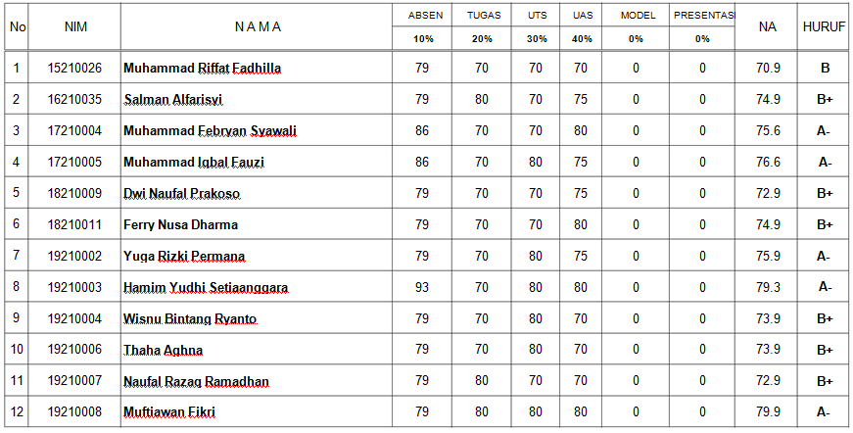

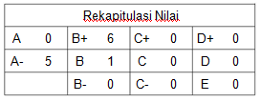
Jakarta, 20 Agustus 2021
Dosen Pengajar

( A. Husen. Ir. MT )

